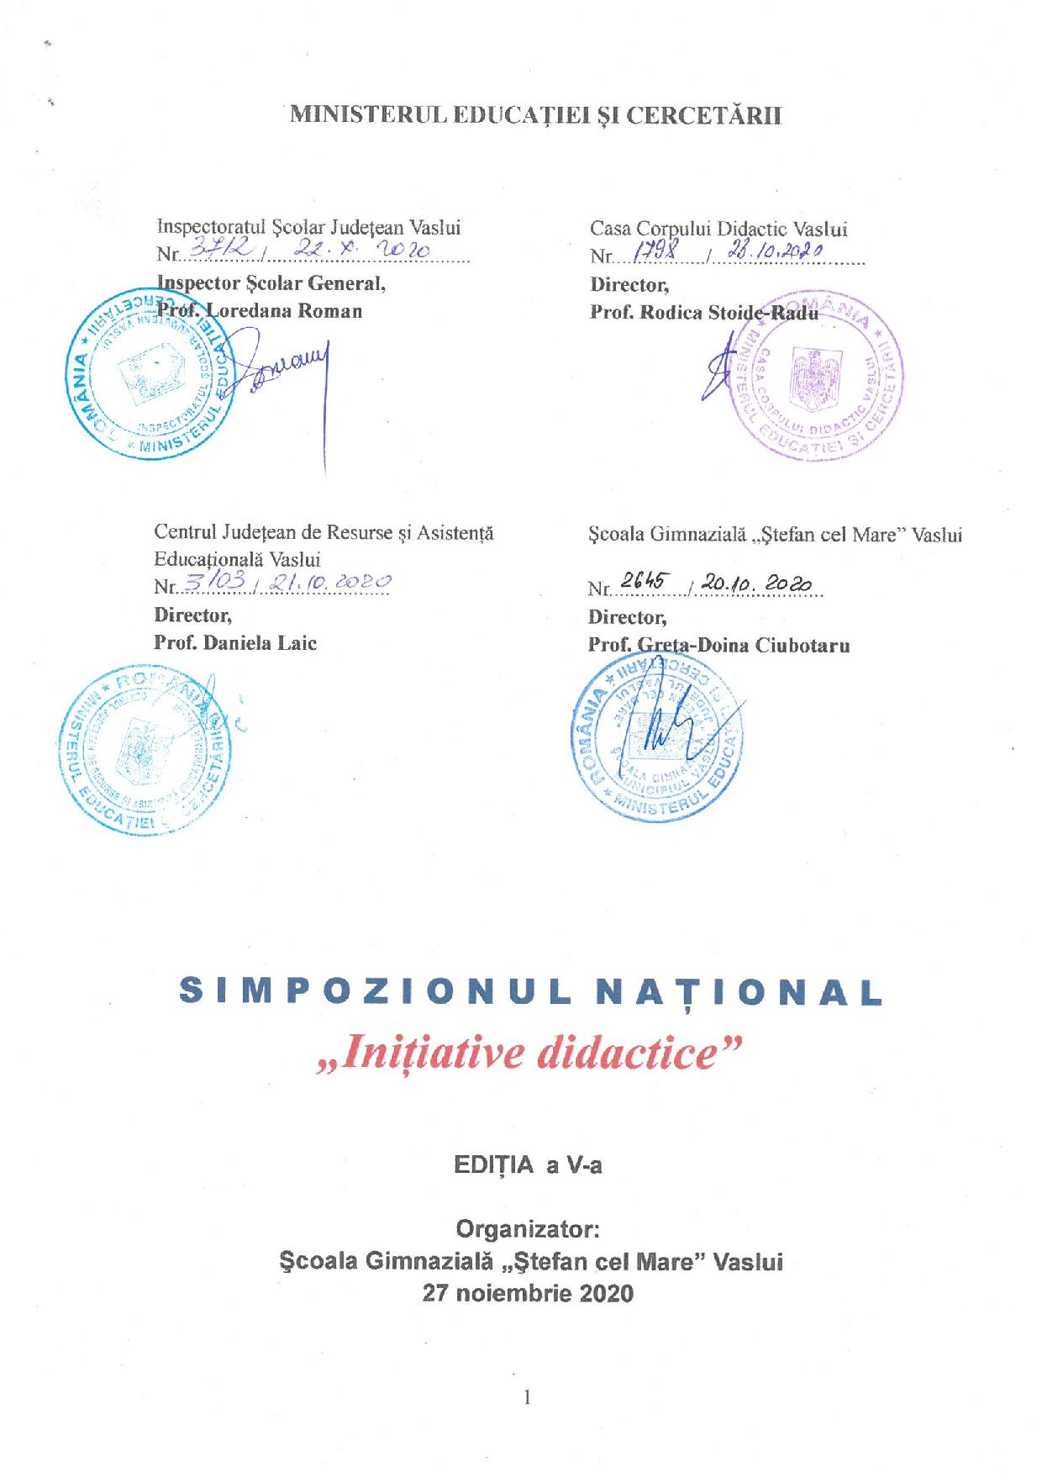
SIMPOZIONUL NAȚIONAL
„Inițiative didactice”

INSTITUȚIA ORGANIZATOARE: Şcoala Gimnazială „Ştefan cel Mare” Vaslui, jud.Vaslui
Str. Mareşal C-tin Prezan, nr. 2
TELEFON: 0040335416170
FAX: 0040335417379
email: scoala5vs@gmail.com

PARTENERI:
INSPECTORATUL ŞCOLAR JUDEŢEAN VASLUI
CASA CORPULUI DIDACTIC VASLUI
CENTRUL JUDEȚEAN DE RESURSE ȘI ASISTENȚĂ EDUCAȚIONALĂ VASLUI

PARTENERI ÎN CADRUL PROIECTULUI:
- Școala Gimnazială „Ioan Slavici” Oradea, jud. Bihor
- Colegiul Tehnic „Ion Holban” Iași, jud. Iași
- Școala Gimnazială „Mihai Eminescu” Iași
- Școala Gimnazială „Mihai Codreanu” Iași
- Colegiul Național „Ienăchiță Văcărescu” Târgoviște, Dâmbovița
- Școala Gimnazială „Emil Racoviță” Onești, Bacău
- Școala Gimnazială Nr. 1 Ungureni, jud. Galați
- Școala Gimnazială Nr.1 Munteni, jud. Galați
- Școala Gimnazială Nr. 1 Gura Humorului, jud. Suceava
- Școala Gimnazială Nr. 1 Manoleasa, jud. Botoșani
- Centrul Școlar pentru Educație Incluzivă Roman, jud. Neamț
- Școala Gimnazială „Anton Pann” Craiova, jud. Dolj
- Liceul Tehnologic „Ion Bănescu” Mangalia, jud. Constanța

ARGUMENT

Simpozionul național „Inițiative didactice” va fi organizat de Şcoala Gimnazială „Ştefan cel Mare” Vaslui, pe data de 27 noiembrie 2020.
Ridicarea învăţământului românesc la nivelul standardelor educaţionale europene, mereu reînnoite, necesită modernizarea şi eficientizarea strategiilor didactice aplicate în procesul instructiv – educativ.
Simpozionul va constitui un bun prilej pentru promovarea și diseminarea unor abordări diverse ale activităților didactice, cât și o oportunitate pentru realizarea unui schimb de bune practici între profesori de diferite discipline și se va centra, prioritar, pe creativitatea şi experienţa didactică, stimulând împărtăşirea metodelor şi mijloacelor moderne de predare folosite în procesul educativ actual.

SCOP:
- Creșterea calității, a caracterului inovator în învățământul preuniversitar;
- Promovarea, valorificarea şi împărtăşirea unor modele de bune practici creative, inovative şi eficiente în învăţământul preuniversitar;

OBIECTIVE SPECIFICE:
- îmbunătăţirea metodelor şi tehnicilor de predare-învățare-evaluare în învățământul preuniversitar;
- punerea în practică a unor abordări pedagogice și manageriale inovatoare prin valorificarea schimbului de experiență a cadrelor didactice;
- promovarea activității de cooperare între instituții de învățământ;

LOCUL DE DESFĂŞURARE A ACTIVITĂŢII:
- Şcoala Gimnazială „Ştefan cel Mare” Vaslui, jud. Vaslui

GRUP ȚINTĂ:
- cadre didactice din învăţământul preuniversitar de masă, cadre didactice din învățământul special;

REZULTATE:
1. valorizarea și valorificarea experiențelor didactice deosebite ale cadrelor didactice;
2. realizarea unei reviste cu ISSN care va cuprinde toate materialele prezentate în cadrul simpozionului (revistă în format electronic); revista va fi postată pe site-ul școlii: https://scoala5vaslui.ro/, după 31 martie 2021.
3. realizarea unui kit de formare a tinerilor profesori care să cuprindă o selecție a celor mai bune şi originale materiale prezentate în cadrul simpozionului.

ACTIVITĂȚI DE PROMOVARE, DISEMINARE, MEDIATIZARE
Activitățile simpozionului vor fi mediatizate și diseminate pe site-ul școlii, pe platforme și
site-uri din domeniul educației. De asemenea, activitățile simpozionului național vor fi mediatizate prin intermediul mass-media.

SECȚIUNI:

I. SIMPOZION NAȚIONAL ,,Inițiative didactice” (referate, lucrări ştiinţifice, eseuri, studii care se încadrează în tema simpozionului)
II. EXEMPLE DE BUNE PRACTICI (proiecte didactice, proiecte educative, aplicaţii practice, prezentări în PowerPoint, strategii de menținere a nivelului optim al motivației pentru învățare la elevi, în contextul școlar actual, activități extrașcolare, opționale, auxiliare, reviste care se încadrează în tema simpozionului)
REGULAMENT DE PARTICIPARE
1. ÎNSCRIEREA PARTICIPANŢILOR:
- se va realiza pe baza unui formular de înscriere (Anexă)
- formularul de înscriere, lucrarea și acordul de parteneriat se vor trimite de pe adresa personală a fiecărui participant până la data de 26 noiembrie 2020 la adresele:
- simpozionsc5prescolar@gmail.com, pentru învățământul preșcolar – persoană de contact:
p.i.p. ȘTEFĂNIȚĂ ADRIANA / TEL.- 0752 085 140;
- simpozionsc5primar@gmail.com, pentru învățământul primar – persoană de contact:
înv. GHERASE CARMEN / TEL. – 0747 050 698;
- simpozionsc5gimnazial@gmail.com, pentru învățământul gimnazial – persoană de contact:
p.i.p. BUGULEȚ GIANINA/ TEL. 0742 159 918;
- simpozionsc5liceal@gmail.com, pentru învățământul liceal – persoană de contact:
p.i.p. RAIZU ALINA-NADIA/ TEL. 0761 646 016.

- vă rugăm să precizaţi adresa de e-mail la care doriți să primiți diplomele.
PARTICIPARE INDIRECTĂ PRIN TRIMITEREA LUCRĂRII
- în cazul în care materialul are doi autori, se vor specifica ambele adrese de e-mail;
Notă: Lucrările trimise după data de 26 noiembrie 2020 nu vor fi luate în considerare pentru publicare.

2. RECOMANDĂRI PRIVIND REDACTAREA LUCRĂRILOR:
- lucrările vor fi redactate în format electronic, folosind un editor de text, de tip Microsoft Office Word 2003 sau 2007, pe pagină A4, cu margini egale de 20 mm, text aliniat justified, font Times New Roman, corp de literă 12, la un rând;
- titlul va fi scris cu majuscule (Times New Roman, 14 Bold), centrat;
- la un rând de titlu se va scrie autorul şi instituţia (Times New Roman 12);
- la un rând de numele autorului se începe scrierea textului (Times New Roman 12);
- se vor folosi diacritice, semnele de punctuație vor fi scrise imediat după cuvinte, iar alineatele vor fi evidenţiate cu TAB;
- lungimea materialului va fi de 2-4 pagini, format A4;
- conținutul lucrărilor trebuie să vizeze aspecte cu grad de interes ridicat din tematica propusă, să aibă originalitate, să cuprindă experiențe personale și să respecte legislația în vigoare privind drepturile de autor;
- opționalele, revistele și auxiliarele vor fi trimise în format electronic (PDF);
- pentru opționale, reviste și auxiliare se va face o prezentare în format word, respectând condițiile de redactare;
- bibliografia se va consemna la sfârşitul lucrării, în ordinea următoare: nume şi prenume autor, titlul lucrării, editura, oraşul, anul, pagina;
- se admit maximum 2 autori pentru o lucrare (se vor acorda două diplome de participare);
- pentru prezentările în PowerPoint se va face și un scurt rezumat în format word, respectând indicaţiile de mai sus;
- prezentările directe PowerPoint sau video nu vor depăși durata de 5 minute;
- responsabilitatea pentru conținutul lucrărilor aparține exclusiv participanților.

Notă: Organizatorii îşi rezervă dreptul de a respinge lucrările care nu respectă normele de tehnoredactare de mai sus și legea drepturilor de autor.

NU SE PERCEPE TAXĂ DE PARTICIPARE
Persoane de contact:
coordonatori,
prof. înv. primar Cîrlescu Iulia-Adriana - tel. 0742 280 706
institutor Juverdeanu Loredana-Maria - tel. 0721 689 090
Inspectoratul Şcolar Judeţean Vaslui Inspectoratul Şcolar Judeţean_____________
Şcoala Gimnazială „Ştefan cel Mare” Vaslui Școala_______________________________
Str. Mareşal C-tin Prezan, nr. 2 Jud. _________________________________
Vaslui, cod 730054, jud. Vaslui Tel./fax: _____________________________
Tel./ fax: 0335416170 / + 402417379 Nr.______ din_________________________
Nr.______ din__________________

ACORD DE PARTENERIAT
încheiat la data de 20.10.2020
1. Părțile contractante:
-Şcoala Gimnazială „Ştefan cel Mare” Vaslui, cu sediul în Vaslui, Str. Mareşal C-tin Prezan, nr. 2, tel./fax 0335416170 / + 402417379, e-mail scoala5vs@gmail.com, web http://sc5vs.scoli.edu.ro, instituţie reprezentată de director, prof. Greta-Doina Ciubotaru şi coordonatori proiect, p.i.p. Cîrlescu Iulia-Adriana și inst. Juverdeanu Loredana-Maria în calitate de organizator
şi
-Școala/Grădinița/Liceul_________________________________________________, cu sediul în _________________________________________, tel./fax.________________________________,
e-mail___________________________________________________, instituţie reprezentată de director, prof. ______________________________________ și prof. ___________________________________ în calitate de partener.

2. Obiectul contractului:
Obiectul prezentului acord de parteneriat îl reprezintă colaborarea dintre părțile contractante în vederea desfășurării Simpozionului național „Inițiative didactice”, organizat la Școala Gimnazială „Ștefan cel Mare” Vaslui, în data de 27.11.2020.
3. Obligațiile părților:
A. ORGANIZATORUL se obligă să respecte următoarele servicii:
- să informeze participanții despre organizarea simpozionului;
- să colecteze lucrările realizate de școlile partenere;
- să emită şi să distribuie diplome de participare cadrelor didactice;
- să mediatizeze rezultatele simpozionului.
B. PARTENERUL se obligă să respecte următoarele condiții:
- să mediatizeze simpozionul în instituția de învățământ;
- să respecte regulamentul de desfășurare a simpozionului;
- să trimită acordul de parteneriat înregistrat şi ştampilat, lucrările cadrelor didactice, precum şi fişa de înscriere la adresa indicată în regulament.
4. Durata acordului:
Acordul intră în vigoare la data semnării acestuia şi este valabil pe perioada derulării simpozionului.
5. Clauze finale ale acordului:
Simpozionul național „Inițiative didactice” face parte din categoria activităților de dezvoltare profesională şi urmărește stabilirea relațiilor de colaborare între instituțiile și cadrele didactice din unitățile de învățământ participante.

Organizator, Partener,
Școala Gimnazială „Ștefan cel Mare” Vaslui _________________________________
Director, Director,
Prof. Greta-Doina Ciubotaru Prof. ____________________________

FORMULAR DE ÎNSCRIERE

SIMPOZION NAȚIONAL
„Inițiative didactice”

Titlul lucrării_____________________________________________________________
________________________________________________________________________
Autorul lucrării
Nume _______________________________Prenume ____________________________
Funcția _____________________________________
Instituţia_________________________________________________________________
Localitatea_______________________________Judeţul__________________________
Telefon _________________________________________
E-mail __________________________________________
Secţiunea _______________________________________________________________

PARTICIPARE INDIRECTĂ PRIN TRIMITEREA LUCRĂRII

Observații __________________________________________________________________________

Data

